项目名称
（The English Name）
数据库设计

儿童编程项目小组
修订表

编号 | 生成版本 | 修订人 | 修订章节与内容 | 修订日期
1
2
3
4
5

审批记录

版本 | 审批人 | 审批意见 | 审批日期
1.0.0

目 录

1. 引言 5
1.1 目的 5
1.2 读者对象 5
1.3 参考资料 5
1.4 术语与缩略语 5
2. 数据库环境说明 5
3. 数据库的命名规则 5
4. 逻辑设计 5
5. 物理设计 6
5.1 表汇总 6
5.2 表A 6
5.3 表B 6
6. 数据库对象设计 6
7. 安全性设计 7
7.1 防止用户直接操作数据库的方法 7
7.2 用户账号密码的加密方法 7
7.3 角色与权限 7
8. 优化 7
9. 数据库管理与维护说明 7

引言

目的

读者对象

参考资料

资料名称[标识符] | 出 版 单 位 | 作 者 | 日 期
格式说明：列出本文档的所有参考资料（可以是非正式的出版物），对于不为本单位所拥有的资料，要注明来源、引用章节，如果必要需将部分章节复印做为附件附在文档后。

术语与缩略语

术语、缩略语 | 解 释

数据库环境说明
1.数据库系统：MYSQL 5.7.20
2.设计工具：powerdesign16
3.编程工具：Navicat for MySQL

数据库的命名规则
1.数据库字符集：utf8 -- UTF-8 Unicode
2.数据库排序规则：utf8_bin

逻辑设计
管理员管理意见反馈、帮助中心、广告投放、课程模块，学员用户拥有我的课程、个人信息、课程选择。课程资料等功能。
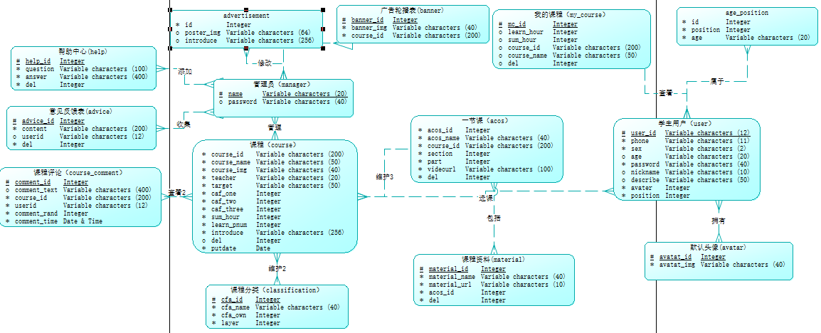

物理设计
1．主要是设计表结构。一般地，实体对应于表，实体的属性对应于表的列，实体之间的关系成为表的约束。逻辑设计中的实体大部分可以转换成物理设计中的表，但是它们并不一定是一一对应的。
2．对表结构进行规范化处理（使用第一、二、三范式）。

表汇总
表 名 | 功能说明
classifiation（课程分类） | 把课程按不同类别分类
acos（一节课） | 记录某一节课的属性
manager（管理员表） | 记录管理员的name 密码
course（课程） | 记录所有课程
course_comment（课程评论） | 记录这条评论的生成
user（学生用户） | 记录该用户的资料
material（课程资料） | 记录课程的资料
advertisement(广告) | 包含所有广告
avatar（默认头像） | 默认头像资料
advice（意见反馈表） | 反馈的意见属性
age_position(年龄区分) | 区分年龄段
help（帮助中心表） | 回答问题
banner（广告轮播表） | 轮播广告
my_course（我的课程） | 记录我的课程

表
1.表manager（管理员表）
字段名 | 类型 | 长度 | 小数点 | 说明 | 备注
name | varchar | 20 |  | 管理员名 | 主键
password | varchar | 40 |  | 密码 | not null

2.表user（学生用户）
字段名 | 类型 | 长度 | 小数点 | 说明 | 备注
userid | varchar | 12 |  | 学生号 | 主键
phone | varchar | 11 |  | 手机号 | not null
sex | varchar | 2 |  | 性别 | not null
age | int |  |  | 年龄 | null
password | varchar | 40 |  | 登录密码 | not null
nickname | varchar | 10 |  | 昵称 | null
describe | varchar | 50 |  | 个性签名 | null
avater | int |  |  | 头像 | not null,  default 0
position | varchar | 4 |  | 年龄号 | not null

3.表age_position（年龄区分）
字段名 | 类型 | 长度 | 小数点 | 说明 | 备注
id | int |  |  | id | 主键,自增
position | varchar | 4 |  | 年龄号 | not null
age | varchar | 20 |  | 年龄段 | not null

4.表course（课程）
字段名 | 类型 | 长度 | 小数点 | 说明 | 备注
course_id | varchar | 20 |  | 课程号 | 主键
course_name | varchar | 50 |  | 课程名 | not null
course_img | varcher | 40 |  | 封面图片 | not null
teacher | varcher | 20 |  | 授课教师 | not null
target | varcher | 50 |  | 目标人群 | not null,  default -1
cfa_one | int |  |  | 分类一 | not null
cfa_two | int |  |  | 分类二 | not null
cfa_three | int |  |  | 分类三 | not null
sum_hour | int |  |  | 总课时 | not null
learn_pnum | int |  |  | 学习人数 | not null,  default 0
introduce | varcher | 400 |  | 课程介绍 | null
del | int | 1 |  | 删除位 | not null,  default 0
putdate | date |  |  | 上传时间 | not null
5.表acos（一节课）
字段名 | 类型 | 长度 | 小数点 | 说明 | 备注
acos_id | int |  |  | 一节课编号 | 主键,自增
acos_name | varchar | 40 |  | 一节课名 | not null
course_id | varchar | 20 |  | 所属课程号 | not null
section | int |  |  | 章 | not null
part | int |  |  | 节 | not null
videourl | varcher | 100 |  | 视频url | not null
del | int | 1 |  | 删除位 | not null,  default 0

6.表 material（课程资料）
字段名 | 类型 | 长度 | 小数点 | 说明 | 备注
material_id | int |  |  | 资料编号 | 主键，自增
material_name | varchar | 40 |  | 资料名 | not null
material_url | varcher | 100 |  | 资料地址 | not null
acos_id | int |  |  | 所属课 | not null
del | int | 1 |  | 删除位 | not null,  default 0

7.表 classifiation（课程分类）
字段名 | 类型 | 长度 | 小数点 | 说明 | 备注
cfa_id | int |  |  | 分类号 | 主键，自增
cfa_name | varchar | 40 |  | 分类名 | not null
cfa_own | int |  |  | 所属类 | not null
layer | int |  |  | 层次 | not null

8.表avatar（默认头像）
字段名 | 类型 | 长度 | 小数点 | 说明 | 备注
avatar_id | int |  |  | 头像编号 | 主键，自增
avatar_img | varchar | 40 |  | 头像图片 | not null

9.表 advice（意见反馈表）
字段名 | 类型 | 长度 | 小数点 | 说明 | 备注
advice_id | int |  |  | 意见编号 | 主键，自增
content | varchar | 200 |  | 内容 | not null
user_id | varcher | 12 |  | 用户 | null
del | int | 1 |  | 删除位 | not null  default 0

10.表course_comment（课程评论）
字段名 | 类型 | 长度 | 小数点 | 说明 | 备注
comment_id | int |  |  | 评论编号 | 主键，自增
comment_text | varchar | 400 |  | 评论内容 | null
course_id | varcher | 20 |  | 课程编号 | not null
user_id | varchar | 12 |  | 评论者 | not null
comment_rand | int | 1 |  | 评分 | not null
comment_time | datetime |  |  | 评论时间 | not null

11.表help（帮助中心表）
字段名 | 类型 | 长度 | 小数点 | 说明 | 备注
help_id | int |  |  | 头像编号 | 主键，自增
question | varchar | 100 |  | 问题描述 | not null
answer | varchar | 400 |  | 问题回答 | not null
del | int | 1 |  | 删除位 | not null,  default 0

12.表banner（广告轮播表）
字段名 | 类型 | 长度 | 小数点 | 说明 | 备注
banner_id | int |  |  | 轮播编号 | 主键，自增
banner_img | varchar | 40 |  | 轮播图片 | not null
course_id | varcher | 20 |  | 对应课程 | not null

13.表my_course（我的课程）
字段名 | 类型 | 长度 | 小数点 | 说明 | 备注
mc_id | int |  |  | 我的课号 | 主键，自增
user_id | varchar | 12 |  | 员工工号 | not null
learn_hour | int |  |  | 已学习课时 | not null  default 0
sum_hour | int |  |  | 课程总课时 | not null
course_id | varchar | 20 |  | 课程编号 | not null
course_name | varchar | 50 |  | 课程名 | not null
del | int |  |  | 删除位 | not null  default 0

14.表Advertisement(广告)
字段名 | 类型 | 长度 | 小数点 | 说明 | 备注
id | int |  |  | 广告编号 | 主键，自增
posterr_img | varchar | 64 |  | 广告图片 | not null
introduce | varcher | 256 |  | 广告介绍 | not null

数据库对象设计
主要对象包括视图、触发器、存储过程、函数、索引等。

安全性设计
提高软件系统的安全性应当从“管理”和“设计”两方面着手。这里仅考虑数据库的安全性设计。

防止用户直接操作数据库的方法
用户只能用账号登录到应用软件，通过应用软件访问数据，而没有其他途径可以操作数据库。

用户账号密码的加密方法
对用户账号的密码进行加密处理，确保在任何地方都不会出现密码的明文。

角色与权限

角 色 | 可以访问的表与列 | 操 作 权 限
管理员 | 所有表 | 查看，修改，增加
学员用户 | 课程，我的课程，个人信息 | 查看，修改，删除
学员用户 | 反馈
确定每个角色对数据库表的操作权限，如创建、检索、更新、删除等。每个角色，则每个角色拥有刚好能够完成任务的权限，不多也不少。在应用时再为用户分配角色，则每个用户的权限等于他所兼角色的权限之和。

优化

优 先 级 | 优化对象（目标） | 措 施
分析并优化数据库的“时-空”效率，尽可能地“提高处理速度”并且“降低数据库占用的空间”。
1。分析“时-空”效率的瓶颈，找出优化对象（目标），并确定优先级。

2．当优化对象（目标）之间存在对抗时，给出折衷方案。
3．给出优化的具体措施，例如优化数据库环境参数，对表格进行反规范化处理等。

数据库管理与维护说明
在设计数据库的时候，及时给出管理与维护本数据库的方法，有利于将来撰写出正确完备的用户手册。

